Профилактика нарушений осанки у детей
Здоровье позвоночника начинается с правильной осанки, которую следует вырабатывать уже с раннего детства.
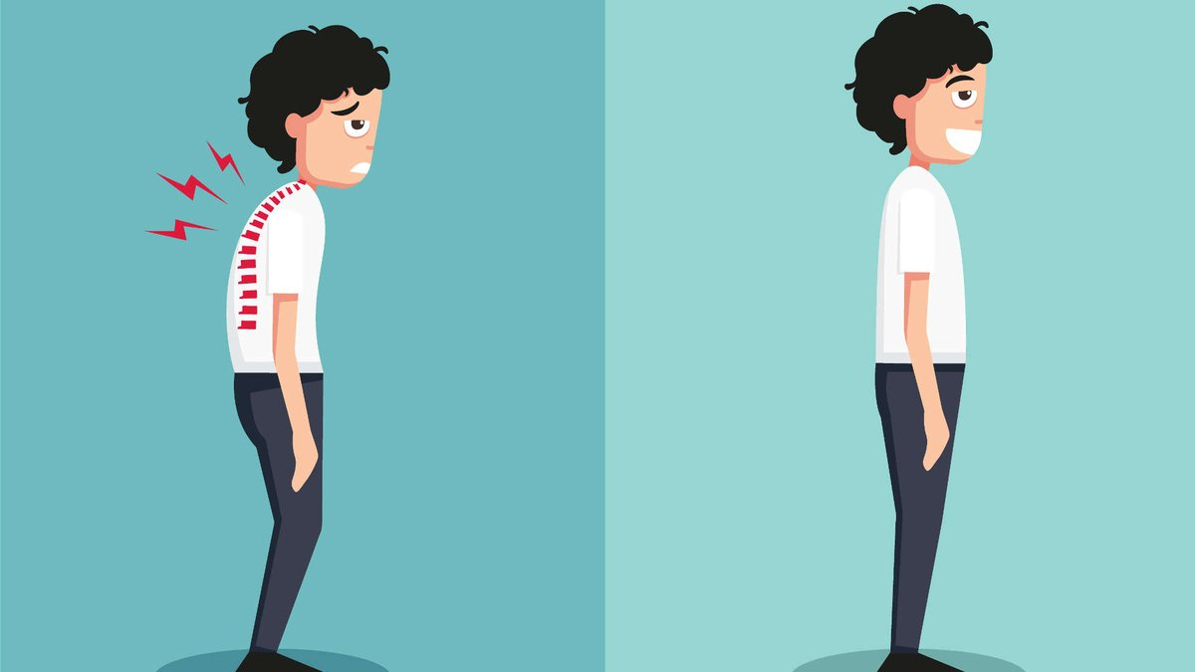
На формирование правильной осанки оказывает влияние целый ряд факторов: дозированная мышечная нагрузка, укрепляющая мышцы спины, организация рабочего места с подобранной мебелью, соответствующей росту учащегося, обеспечение рационального питания, соблюдение регламентов по массе ежедневного комплекта учебников с письменными принадлежностями для учащихся разного возраста и др.
В целях облегчения школьных ранцев в школах (непосредственно в классах либо в рекреациях) рекомендуется устанавливать индивидуальные ячейки для школьных принадлежностей, учебных пособий, спортивной формы и других предметов для использования в течение учебного дня преимущественно учащимися начальной школы.
Одной из мер профилактики статического напряжения у учащихся является использование в течение уроков специального типа мебели - конторок.
Значимую роль в профилактике нарушений опорно-двигательного аппарата, формировании правильной осанки играет качество питания обучающихся. В ежедневные меню школьников, ассортимент буфетной продукции вводятся продукты, обогащенные кальцием, фосфором и другими микроэлементами, а также свежие овощи и фрукты, соки, молоко и молочно-кислые продукты.
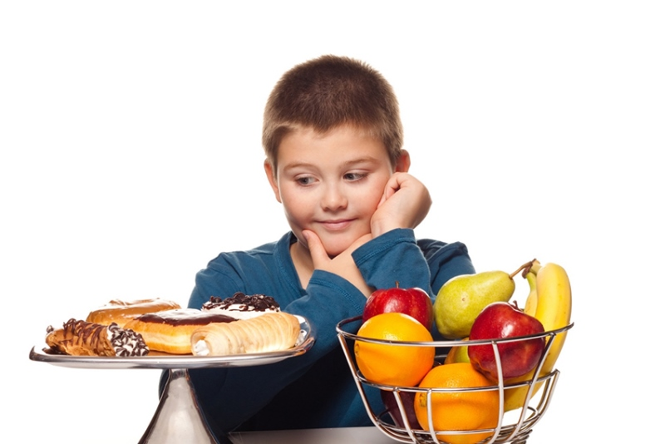
Распределению правильной нагрузки на позвоночник во время нахождения школьника на уроке, способствует правильно подобранная школьная мебель, которая играет немаловажную роль в формировании осанки.
Современная мебель для школьников выпускается различных размеров, которые зависят от возраста ребенка и его роста. Она изготавливается в соответствии с существующими ГОСТами и классифицируется по группам и цветам. Обязательным условием является правильное соотношение высоты стола (парты) со столешницей и высоты стула со спинкой.
Гигиенические требования к оборудованию помещений учреждения образования.
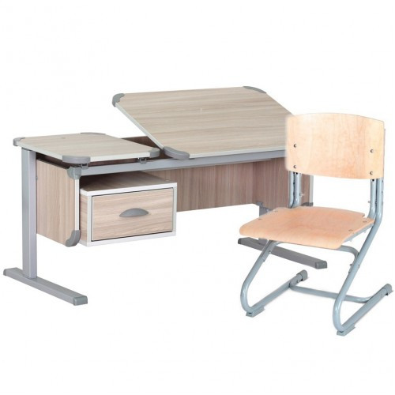
В зависимости от назначения учебных помещений могут быть использованы различные виды ученической мебели:
- школьная парта (далее – парта);
- столы ученические одноместные и двухместные (аудиторные или лабораторные) (далее – стол) в комплекте со стульями;
- конторки.
При этом:
- стулья должны устанавливаться в комплекте со столами одного размера;
- в каждом учебном помещении устанавливается ученическая мебель 2 - 3 размеров в соответствии с ростом учащихся;
- столы и стулья, парты должны иметь цифровую и цветовую маркировку.
Цветовая маркировка наносится на обеих боковых сторонах видимых поверхностей стола и стула, парты в виде круга диаметром 10 мм или горизонтальной полосы размером не менее 10 - 15 мм.
Для того чтобы дети могли комфортно проводить время в школьном классе, мебель должна соответствовать нормам и требованиям и быть сконструирована с учетом возрастных особенностей детей. Выбор парт и стульев очень ответственное занятие.
Парты (столы) и стулья.
Школьная парта является основным предметом из разряда школьной мебели. Она подбирается с учетом длины тела ребенка и имеет наклон рабочей поверхности не более 15 градусов.
При правильно подобранной парте, ребенок за ней должен сидеть прямо, ноги уверенно должны стоять на полу под прямым углом, а предплечья – свободно лежать на поверхности столешницы. Сидя за такой партой у школьника будет формироваться правильная осанка, так как туловище и голова будут находиться в прямом положении.
Не менее важны для здоровой осанки и стулья (сиденья). Они должны обязательно иметь определенный наклон и физиологические изгибы, которые повторяют форму тела школьника.
Следует отметить, что и домашняя мебель для детей должна быть удобной, регулируемой по росту ребенка, ортопедической, качественной, выполненной из экологически чистых материалов; долговечной, т.е. «растущей вместе с детьми».
Осанка является значимым критерием здорового, гармоничного развития ребенка. Если она правильная, то все органы и системы функционируют должным образом. Нарушения осанки снижают запас жизненных сил и выносливость.
Правильное положение спины - это динамический стереотип, который неустойчив особенно в дошкольном и младшем школьном возрасте. Неправильная осанка формируется тогда, когда ребенок принимает неправильно положение во время двигательной активности и во время пребывания в статическом положении: то есть, когда лежит, идет, сидит, играет, спит. Также она может быть неправильно сформирована ввиду врожденных аномалий и дефектов позвоночника, ребер и грудной клетки.
Осанка – это естественная поза человека. Нормальная (правильная) осанка характеризуется строгой симметрий надплечий, нижних углов лопаток.
К нарушениям осанки относятся: сутулость, круглая спина, кругло-вогнутая спина, плоская спина, сколиотическая или асимметричная осанка. Само по себе нарушение осанки не является заболеванием. Однако длительное пребывание позвоночника в искривленном положении может привести к целому ряду серьезных заболеваний позвоночника и корешков спинного мозга. В наши дни это актуальная проблема практически для всех малышей, а особенно для младших школьников. Родители часто не обращают внимания на осанку ребенка – ведь малыш ни на что не жалуется. Вернее, жаловаться он может на что угодно: головные боли, повышенную утомляемость, плохую память, но мало кто свяжет все эти нарушения с состоянием позвоночника.
Главная опасность нарушений осанки состоит в том, что при этом ничего не болит до тех пор, пока не начнутся изменения в межпозвонковых дисках. Даже такая серьезная болезнь, как сколиоз, до поры до времени протекает без боли. Плохая осанка снижает запас прочности организма: сердце бьется в тесной грудной клетке, впалая грудь и повернутые вперед плечи не дают расправиться легким, а выпяченный живот нарушает нормальное положение органов брюшной полости. Уменьшение физиологических изгибов позвоночника (плоская спина), особенно в сочетании с плоскостопием, приводит к постоянным микротравмам головного мозга и повышенной утомляемости, головным болям, нарушениям памяти и внимания.
Нарушения осанки и сколиоз - самые распространённые заболевания опорно-двигательного аппарата у детей и подростков.
Среди детей, начинающих посещать детский сад нарушения осанки встречаются у 5-6 %, а перед поступлением в школу число детей с нарушением осанки достигает 20%. За время пребывания в начальной школе число таких детей увеличивается в два раза, а перед окончанием школы нарушение осанки имеет уже каждый второй подросток.
Правильная осанка у дошкольника и школьника отличается.
Нормальная осанка дошкольника выглядит следующим образом: грудная клетка симметрична, плечи не выступают вперед, лопатки слегка выступают назад, живот выдается вперед, ноги выпрямлены, намечается поясничный лордоз. Остистые отростки позвонков расположены по средней линии спины.
При нарушениях осанки мышцы туловища ослаблены, поэтому принять правильную осанку ребенок может лишь ненадолго. У здоровых, гармонично развитых людей юношеская осанка сохраняется до глубокой старости.
Особого внимания заслуживает начальный школьный период в жизни ребенка. Неправильное положение тела при выполнении уроков, неудобное рабочее место, резкое снижение двигательной активности в связи с поступлением в школу и ряд других причин приводят к развитию неправильной осанки. Контроль над позой ребенка, как дома, так и в школе, воспитывают правильную активную осанку. Немаловажное значение имеет организация рабочего места школьника дома и в школе.
Профилактика и лечение нарушений осанки должны быть комплексными и включать:
- Сон на жесткой постели в положении лежа на животе или спине.
- Правильную и точную коррекция обуви.
- Организацию и строгое соблюдение правильного режима дня.
- Подбор мебели в соответствии с ростом детей.
- Привычка правильно сидеть за столом.
- Постоянную двигательную активность, включающую прогулки, занятия физическими упражнениями, спортом, плаванием.
- Отказ от таких вредных привычек, как стояние на одной ноге, неправильное положение тела во время сидения.
- Контроль за правильной, равномерной нагрузкой на позвоночник при ношении рюкзаков, сумок, портфелей.
- Применение, если это необходимо, различных ортопедических изделий.
Главное и наиболее эффективное средство профилактики нарушений осанки - правильное и своевременно начатое физическое воспитание. Специальные упражнения для формирования хорошей осанки должны входить в утреннюю гимнастику детей с трёх лет. С этого же возраста необходимо воспитывать навыки правильной осанки при сидении на стуле и за столом.
Стол у ребёнка должен быть на уровне локтя его опущенной руки, а высота стула в норме не должна превышать высоту голени до подколенной ямки. Если ноги обутого ребёнка не достают до пола, ему нужна подставка, чтобы тазобедренные и коленные суставы в положении сидя были согнуты под прямым углом.
Сидеть нужно так, чтобы вплотную касаться спинки стула, сохраняя поясничный изгиб. Расстояние между грудью и столом -1,5-2 см (ребром проходит ладонь), голова слегка наклонена вперёд.
Отрицательное влияние на формирование осанки оказывает излишне мягкая постель - без ровной опоры тело примет согнутое положение, что приведёт к растяжению и ослаблению мышц спины, ограничит подвижность грудной клетки.
Важна и поза во время сна. Лучше всего, если ребёнок привыкнет спать на спине, иногда на животе, но только не на одном и том же боку, свернувшись калачиком, с коленями, подтянутыми к груди.
Полезны для детей подвижные игры, особенно на свежим воздухе. Они укрепляют мышцы тела, способствуют лучшей работе сердца, органов дыхания, активному обмену веществ.
Питание должно быть полноценным и разнообразным. Ежедневно в рацион ребёнка необходимо включать молоко и кисломолочные продукты (кефир, йогурт, творог), блюда из мяса и рыбы, свежие овощи и фрукты, соки.
Все дети с нарушениями осанки должны находиться на диспансерном учёте у ортопеда. Им показаны лечебная физкультура, массаж, лечебное плаванье, физиотерапия, ортопедическое пособие и т.д.
Небольшая асимметрия тела есть у каждого, но если нарушения осанки заметно выражены и, тем более, прогрессируют, пора идти к врачу.
«Легче предупредить болезнь, нежели лечить». Поэтому лучше не исправлять осанку ребенку, а приложить усилия для ее правильного формирования!

